
江苏省启东中学2019-2020学年度第一学期期中考试
高二物理
（考试时间：90分钟试卷满分：100分）
一、单项选择题(本题共6小题，每小题3分，共18分．)
1．楞次定律是下列哪个定律在电磁感应现象中的具体体现？( )
A．能量守恒定B．库仑定律C．欧姆定律 D．电阻定律
2．笔记本电脑机身和显示屏对应部位分别有磁体和霍尔元件．当显示屏开启时磁体远离霍尔元
件，电脑正常工作；当显示屏闭合时磁体靠近霍尔元件，屏幕熄灭，电脑进入休眠状态．如
图如示，一块宽为a、长为c的矩形半导体霍尔元件，元件内的导电粒子是电荷量为e的自由
电子，通入方向向右的电流时，电子的定向移动速度为v．当显示屏闭合时元件处于垂直于上
表面、方向向下的匀强磁场中，于是元件的前、后表面间出现电压U，以此控制屏幕的熄灭．则
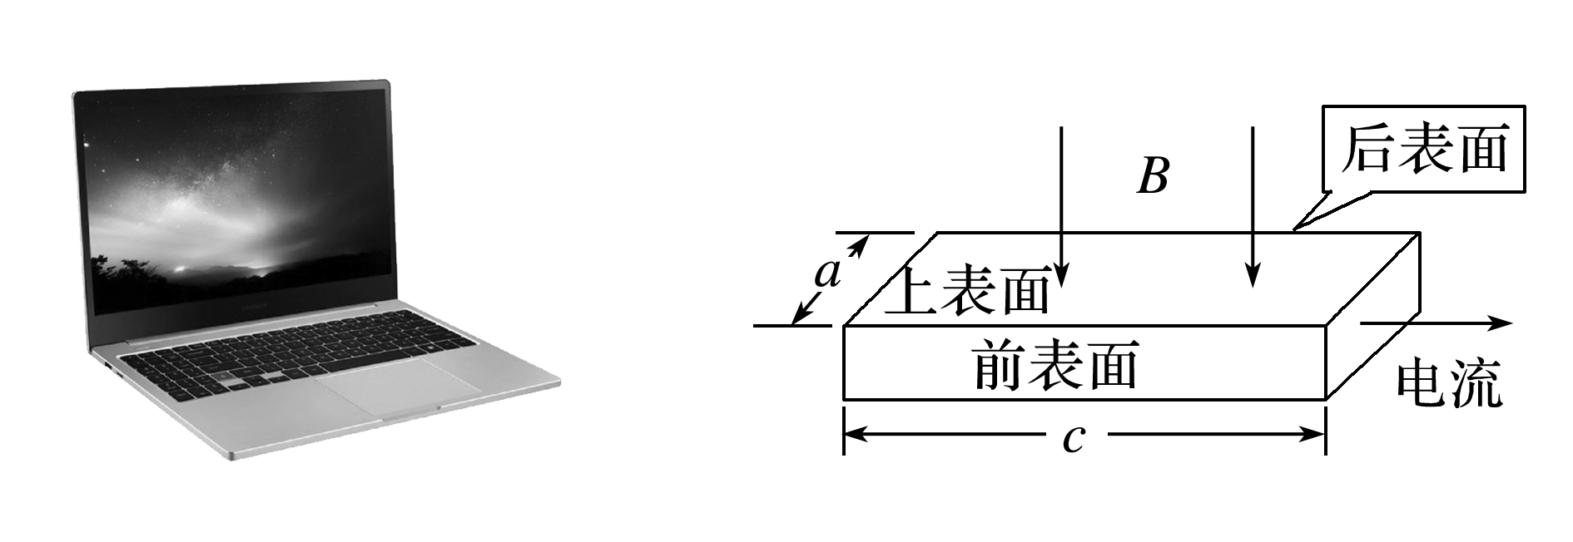
元件的( )
A．前表面的电势比后表面的低
B．前、后表面间的电压U与v无关
C．前、后表面间的电压U与c成正比
D．自由电子受到的洛伦兹力大小为
3．如图所示，正方形区域内存在垂直纸面的匀强磁场．一带电粒子垂直磁场边界从a点射入，
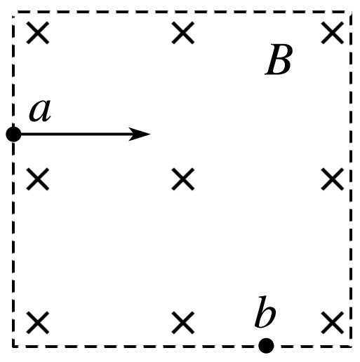
从b点射出．下列说法正确的是( )
A．粒子带正电
B．粒子在b点速度大于在a点速率
C．若仅减小入射速率，则粒子在磁场中运动时间变长
D．若仅减小磁感应强度，则粒子可能从b点左侧射出
4．如图所示，线圈L的自感系数很大，且其直流电阻可以忽略不计，L₁、L₂是两个完全相同
的小灯泡，开关S闭合和断开的过程中，灯L₁、L₂的亮度变化情况是(灯丝不会断)( )
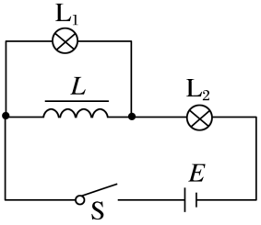
A．S闭合，L₁亮度不变，L₂亮度逐渐变亮，最后两灯一样亮；S断
开，L₂立即熄灭，L₁逐渐变亮
B．S闭合，L₁亮度不变，L₂很亮；S断开，L₁、L₂立即熄灭
C．S闭合，L₁、L₂同时亮，而后L₁逐渐熄灭，L₂亮度不变；S断开，
L₂立即熄灭，L₁亮一下再熄灭
D．S闭合，L₁、L₂同时亮，而后L₁逐渐熄灭，L₂则逐渐变得更亮；S
断开，L₂立即熄灭，L₁亮一下再熄灭
5．老师在课堂上做了两个小实验，让小明同学印象深刻.第一个实验叫做“旋转的液体”，在玻
璃皿的中心放一个圆柱形电极，沿边缘内壁放一个圆环形电极，把它们分别与电池的两极相
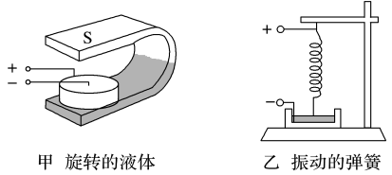
连，然后在玻璃皿中放入导电液体，例如盐水，如果把玻璃皿放[来源:Z*xx*k.Com]
在磁场中，液体就会旋转起来，如图甲所示.第二个实验叫做“振
动的弹簧”，把一根柔软的弹簧悬挂起来，使它的下端刚好跟槽
中的水银接触，通电后，发现弹簧不断上下振动，如图乙所示.
下列关于这两个趣味实验的说法正确的是( )
A．图甲中，如果改变磁场的方向，液体的旋转方向不变
B．图甲中，如果改变电源的正负极，液体的旋转方向不变
C．图乙中，如果改变电源的正负极，依然可以观察到弹簧不断上下振动
D．图乙中，如果将水银换成酒精，依然可以观察到弹簧不断上下振动
6．如图所示是医用回旋加速器示意图，其核心部分是两个D形金属盒，两金属盒置于匀强磁场[来源:学科网]
中，并分别与高频电源相连．现分别加速氘核()和氦核()．下列说法中正确的是( )
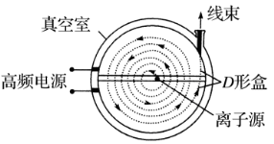
A．它们的最大速度相等
B．它们的最大动能相同
C．两次所接高频电源的频率不相同
D．仅增大高频电源的频率可增大粒子的最大动能
二、多项选择题(本题共5小题，共20分．全部选对的得4分，选对但不全的得2分，错选和不选的得0分)
7．如图甲所示，一长直导线沿南北方向水平放置，在导线下方有一静止的灵敏小磁针．现在导
线中通以图甲所示的恒定电流，测得小磁针偏离南北方向的角度θ的正切值tanθ与小磁针离
开导线的距离之间的关系如图乙所示．若该处地磁场的水平分量为B₀，则下列判断中正确的
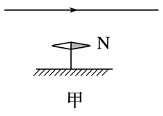
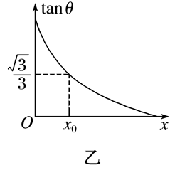
是( )
A．通电后，小磁针的N极向纸里偏转
B．通电后，小磁针静止时N极所指的方向即为电流在小
磁针处产生的磁场方向
C．电流在x₀处产生的磁场的磁感应强度大小为B₀
D．x₀处合磁场的磁感应强度大小为2B₀
8．匀强磁场中有一长方形导线框，分别以相同的角速度绕如图a、b、c、d所示的固定转轴，用
I_{a}、I_{b}、I_{c}、I_{d}表示四种情况下线框中电流的有效值，则（）[来源:Zxxk.Com]
A．I_{a}=I_{d}B．I_{a}＞I_{b} C．I_{b}＞I_{c} D．I_{c}=I_{d}
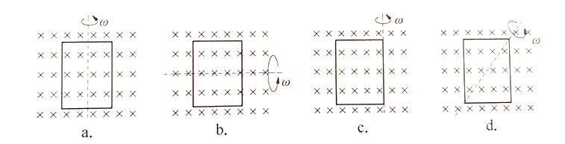
9．图甲是交流发电机的示意图，发出的电直接输出到理想变压器的原线圈，为理想交流电压
表．变压器的副线圈接有三个支路，每个支路接有相同规格的小灯泡L₁、L₂和L₃，且L₂串
有理想电感L、L₃串有电容器C．发电机两磁极N、S间的磁场可视为水平方向的匀强磁场．线
圈绕垂直于磁场的水平轴OO′沿逆时针方向匀速转动，从图示位置开始计时，产生的交变电
流随时间变化的图象如图乙所示．以下判断正确的是( )
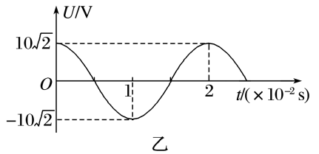
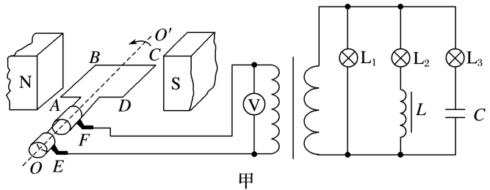
A．图甲线圈位置叫中性面，此时产生的感应电动势最大，由图乙可得此时电压表示数为10V
B．线圈转动的角速度为100πrad/s，0.02s时线圈内电流的流向是D→C→B→A
C．如果灯泡L₁恰好正常发光，那么L₂、L₃两小灯泡都能发光但比L₁要暗
D．增大线圈的转动速度，L₁、L₂、L₃三个小灯泡的亮度均不会变化
10．如图所示的火警报警装置，R₁为热敏电阻，电源内阻不计，若温度升高，则R₁的阻值会急
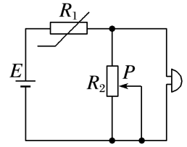
剧减小，从而引起电铃电压的增加.当电铃电压达到一定值时，电铃会响.
下列说法中正确的是( )
A．要使报警的临界温度升高，可以适当增大电源的电动势
B．要使报警的临界温度降低，可以适当增大电源的电动势
C．要使报警的临界温度升高，可以把R₂的滑片P适当向下移
D．要使报警的临界温度降低，可以把R₂的滑片P适当向下移
11．如图，两条光滑平行金属导轨固定，所在平面与水平面夹角为θ，导轨电阻忽略不计．虚线
ab、cd均与导轨垂直，在ab与cd之间的区域存在垂直于导轨所在平面的匀强磁场．将两根
相同的导体棒PQ、MN先后自导轨上同一位置由静止释放，两者始终与导轨垂直且接触良[来源:学科网ZXXK]
好．已知PQ进入磁场时加速度恰好为零．从PQ进入磁场开始计时，到MN离开磁场区域
为止，流过PQ的电流随时间变化的图像可能正确的是( )
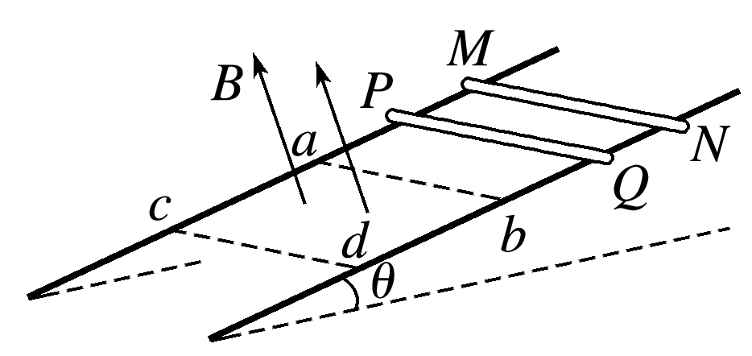
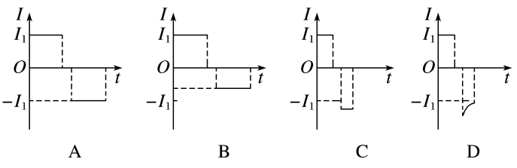

[来源:Z+xx+k.Com]

三、填空题(本题共2小题，共14分.把答案填在题中的横线上或按要求作答)
12．(1)在“探究法拉第电磁感应现象”的实验中，已将电池组、滑动变阻器、带铁芯的线圈A、线
圈B、电表及开关按如图所示部分连接，要把电路连接完整正确，则N连接到________(选
填“a”“b”“c”或“M”)，M连接到________(选填“a”“b”“c”或“N”).正确连接电路后，开始实验探
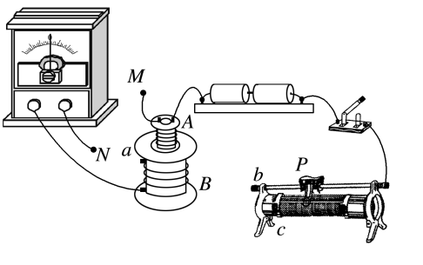
究，某同学发现当他将滑动变阻器的滑动端P向右加速滑动
时，灵敏电流计指针向右偏转.由此可以判断__________.
A．线圈A向上移动或滑动变阻器滑动端P向左加速滑动，
都能引起灵敏电流计指针向左偏转
B．线圈A中铁芯向上拔出或断开开关，都能引起灵敏电
流计指针向右偏转
C．滑动变阻器的滑动端P匀速向左或匀速向右滑动，都
能使灵敏电流计指针静止在中央
D．因为线圈A、线圈B的绕线方向未知，故无法判断灵敏电流计指针偏转的方向
(2)仅用一根导线，如何判断G表内部线圈是否断了？________________.
13．如图所示，双金属片上层金属的热膨胀系数下层金属（填“大于”，“等于”或“小
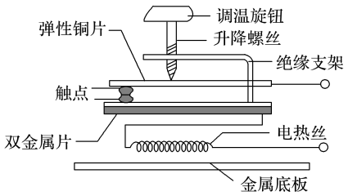
于”），常温下，弹性铜片和双金属片触点是接触的，通电后，电热丝发热，当温度升高到某
一值时，双金属片上层的金属受热膨胀，形变量大于下层金属，
双金属片向下弯曲，使触点分离，切断电路；随着温度的降低，
当降到某一温度时，双金属片收缩恢复原状，两触点又接触，接
通电路.调温旋钮下压弹性铜片，可使触点分离的温度
（填“升高”或“降低”）；上提弹性铜片，可（填“升
高”或“降低”）触点的分离温度，从而实现了调温控制.

四、计算题（本题共4小题，共计48分．解答时请写出必要的文字说明、方程式和重要的演算步骤．只写出最后答案的不能得分．有数值计算的题，答案中必须明确写出数值和单位.）
14．(12分)如图所示，金属板M、N竖直平行放置，中心开有小孔，板间电压为U₀，E、F金属
板水平平行放置，间距为d，长度为L，其右侧区域有垂直纸面向里的匀强磁场，磁场AC
边界与AB竖直边界的夹角为60°，现有一质量为m、电荷量为q的带正电粒子，从极板M
的中央小孔s₁处由静止出发，穿过小孔s₂后沿E、F板间中轴线进入偏转电场，从P处离开
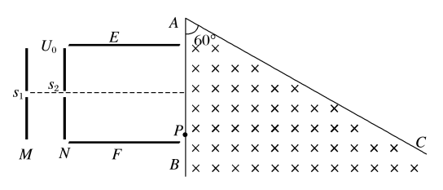
偏转电场，平行AC方向进入磁场，若P距磁场AC与
AB两边界的交点A的距离为a，忽略粒子重力及平行
板间电场的边缘效应，试求：
(1)粒子到达小孔s₂时的速度v₀的大小；
(2)E、F两极板间电压U；
(3)要使粒子进入磁场区域后能从AB边射出，磁场磁感
应强度的最小值．

15．(12分)如图所示，固定在水平面上间距为l的两条平行光滑金属导轨，垂直于导轨放置的两
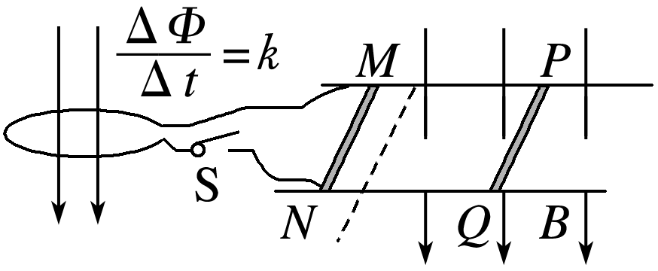
根金属棒MN和PQ长度为l、电阻均为R，两棒与导轨
始终接触良好．MN两商通过开关S与电阻R的单匝金
属线圈相连，线圈内存在竖直向下均匀增加的磁场，磁
场通量变化率为常量k．图中虚线右侧有垂直于导轨平面
向下的匀强磁场，磁感应强度大小为B．PQ的质量为m，
金属导轨足够长、电阻忽略不计．
(1)闭合S，若使PQ保持静止，需在其上加多大的水平恒力F，并指出其方向；
(2)断开S，PQ在上述恒力作用下，由静止开始到速度大小为v的加速过程中流过PQ的电
荷量为q，求该过程安培力做的功W．

16．(12分)如图甲所示，水平虚线下方有垂直于纸面方向的有界匀强磁场，磁感应强度B随时间
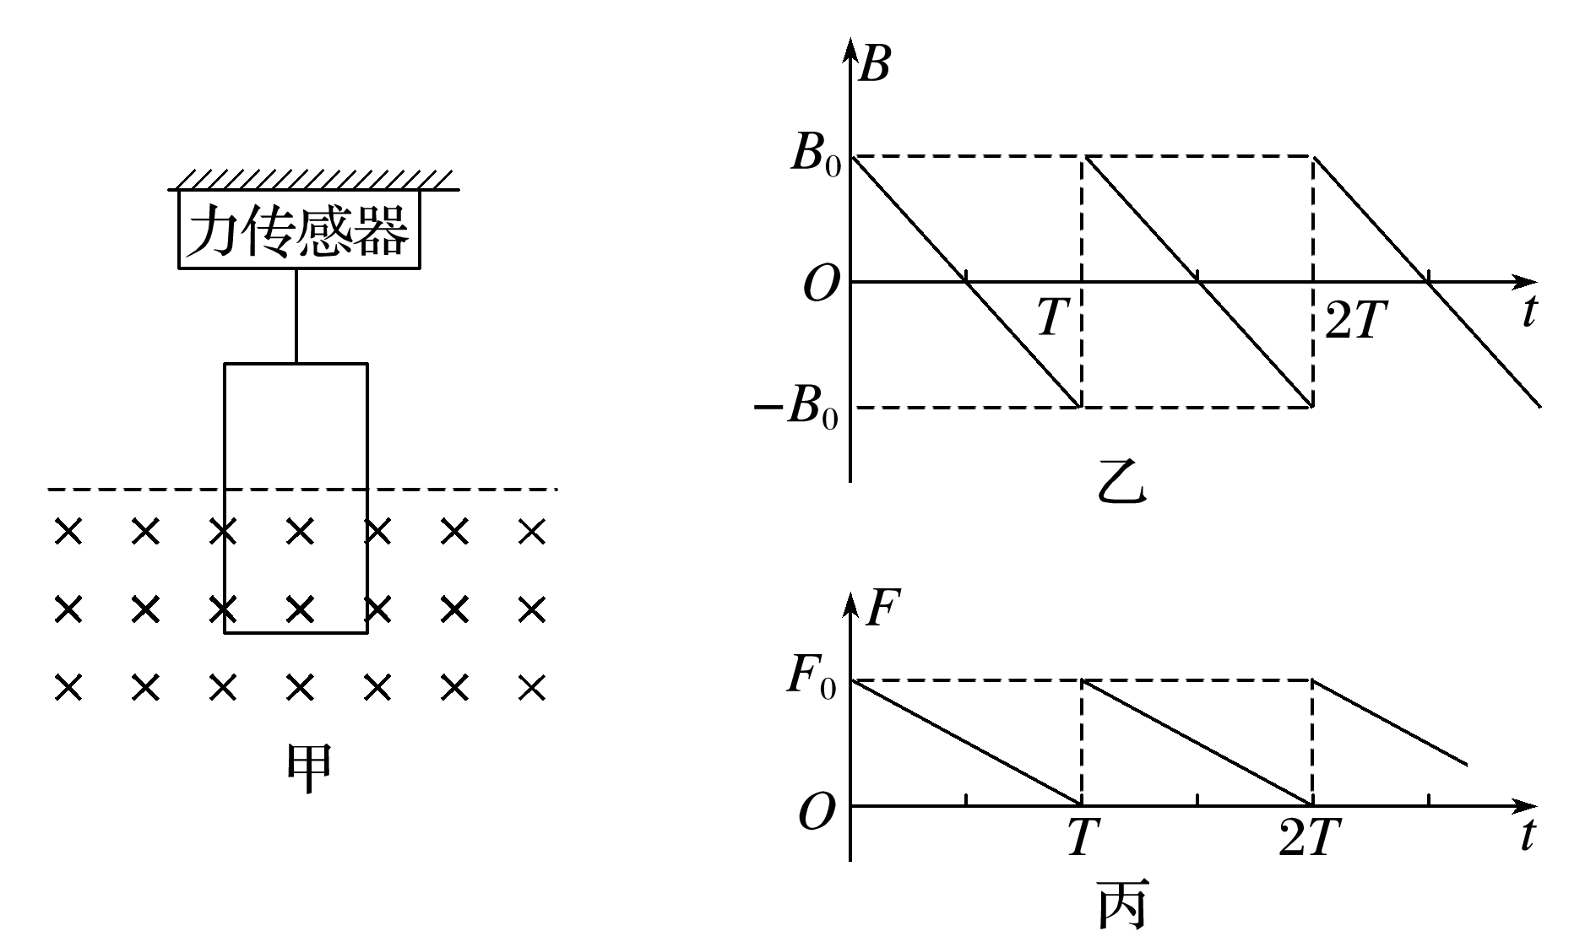
t的变化规律如图乙所示，规定磁场方向垂直于纸面向里为正，边长分别为L、2L的单匝长
方形导体闭合线框用绝缘细线悬挂，线框一半位于
磁场内，力传感器记录了细线拉力F随时间t的变
化关系如图丙，设重力加速度为g，图中B₀、F₀、T
是已知量．求：
(1)0～T时间内线框内的感应电动势E和
线框的电阻R；
(2)若某时刻起磁场不再变化，磁感应强度恒为B₀，
剪断细线，结果线框在上边进入磁场前已经做匀速
运动，求线框从开始下落到上边刚到虚线位置过程
中产生的电热Q.

17．(12分)如图所示，是关于y轴对称的四分之一圆，在PQNM区域有均匀辐向电场，PQ
与MN间的电压为U．一初速度为零的带正电的粒子从PQ上的任一位置经电场加速后都会
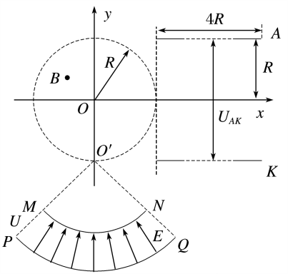
从进入半径为R、中心位于坐标原点O的圆形匀强磁场区
域，磁场方向垂直xOy平面向外，大小为B，粒子经磁场偏转
后都能平行于x轴射出．在磁场区域右侧有一对平行于x轴且
到x轴距离都为R的金属平行板A和K，金属板长均为4R，
其中K板接地，A与K两板间加有电压U_{AK}>0，忽略极板电
场的边缘效应，不计重力．已知金属平行板左端连线与磁场圆
相切，在y轴上．
(1)求带电粒子的比荷；
(2)求带电粒子进入右侧电场时的纵坐标范围；
(3)若无论带电粒子从PQ上哪个位置出发都能打到K板上，则电压U至少为多大？

江苏省启东中学2018-2019学年度第二学期期中考试
高二物理答案
一、单项选择题
1.A 2.D 3.C 4.D 5.C 6．A
二、多项选择题
7.AC 8.AD 9.BC 10.BD 11.AD
三、填空题
12. (1)a c B BC
(2)短接G表前后各摇动G表一次，比较指针偏转，有明显变化，则线圈未断；反之则断了．
13．大于 升高 降低
四、计算题
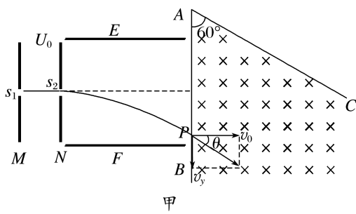
14答案 (1) (2) (3)
解析 (1)粒子在加速电场中由动能定理得
qU₀＝mv
故粒子到达小孔s₂时的速度v₀＝

(2)粒子在板间运动轨迹如图甲所示，粒子离开偏转电场时，速度偏转角θ＝30°，
竖直方向速度v_{y}＝v₀tan 30°＝v₀
在偏转电场中的加速度大小a＝＝，运动时间t＝
由于v_{y}＝at＝
故E、F两极板间电压U＝
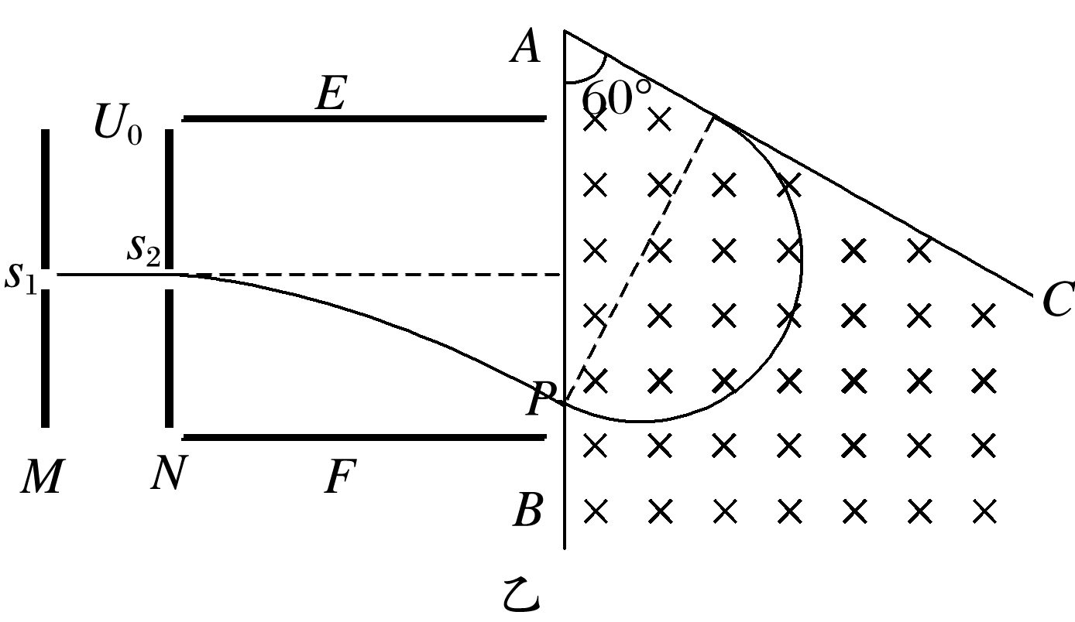
(3)如图乙所示，要使得粒子从AB边射出，R越大，B越小，R最大的临界条件就是圆周与AC边相切，由几何关系得R＝a
粒子进入磁场时速度v＝
在磁场中，由洛伦兹力提供向心力可得qvB＝
故所加磁场的磁感应强度最小值为B＝.
15.答案 (1)，方向水平向右 (2)mv²－kq
解析 (1)设线圈中的感应电动势为E，由法拉第电磁感应定律E＝，则E＝k ①
设PQ与MN并联的电阻为R_{并}，有
R_{并}＝ ②
闭合S时，设线圈中的电流为I，根据闭合电路欧姆定律得I＝ ③
设PQ中的电流为I_{PQ}，有
I_{PQ}＝I ④
设PQ受到的安培力为F_{安}，有F_{安}＝BI_{PQ}l ⑤
保持PQ静止，由受力平衡，有
F＝F_{安} ⑥
联立①②③④⑤⑥式得
F＝ ⑦
方向水平向右．
(2)设PQ由静止开始到速度大小为v的加速过程中，PQ运动的位移为x，所用时间为Δt，回路中的磁通量变化为ΔФ，平均感应电动势为，有
＝ ⑧
其中ΔФ＝Blx ⑨
设PQ中的平均电流为，有
＝ ⑩
根据电流的定义得
＝ ⑪
由动能定理，有
Fx＋W＝mv²－0 ⑫
联立⑦⑧⑨⑩⑪⑫式得
W＝mv²－kq ⑬
16.答案 (1) (2)－
解析 (1)0～T时间内，根据法拉第电磁感应定律，线框中产生的感应电动势E＝＝
结合题图，对线框受力分析：t＝0时刻，F₀＝F_{安}＋mg；t＝T时刻，F_{安}＝mg
又F_{安}＝B₀IL，I＝
得m＝，R＝
(2)线框在上边进入磁场前做匀速运动，设线框的速度为v，根据受力平衡，对线框分析有F_{安}′＝mg
又F_{安}′＝B₀L·
线框从开始下落到上边刚到虚线位置过程中产生的电热Q＝mgL－mv²
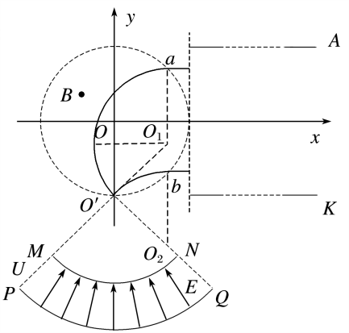
联立解得Q＝－.
17答案 (1) (2)－R～R (3)U
解析 (1)由动能定理可知qU＝mv²
由已知条件可知，带电粒子在磁场中运动的半径R₀＝R
洛伦兹力提供粒子在磁场中做圆周运动的向心力，
qvB＝m．联立解得＝
(2)如图，沿QN方向入射的带电粒子，在磁场中做圆周运动的圆心为O₁，由几何关系知，对应的圆心角为135°，离开磁场的出射点a在y轴上的投影与O′的距离为
Δy＝R＋R
a点的纵坐标y_{a}＝R
同理可得，沿PM方向入射的带电粒子离开磁场的出射点b的纵坐标y_{b}＝－R
故带电粒子进入右侧电场时的纵坐标范围为：
－R～R
(3)只要沿QN方向入射的带电粒子能打在K板上，则从其他位置入射的粒子也一定打在K板上，则在电场中
E＝
F＝qE＝ma
Δy＝R＋R＝at²
应满足4R≥vt
解得U_{AK}≥U．

